人教版数学四年级上册第四单元测试卷附答案

一．计算题（共 6 小题） 1．竖式计算
289+476

28×64

703×46

502×90

206×15

284×36．

2．

直接写得数
62×3＝ | 400×250＝ | 200×340＝ | 0×65×5
98×12＝  3．列竖式计算  760×90＝ | 42×1×5＝  45×125＝ | 340×760＝ | 9×5÷5×9＝  496×35＝
160×55＝ | 77×134＝ |  | 607×70＝
21×305＝ | 116×22＝ |  | 126×33＝

- 直接写出得数．

50×50 80×30 520×20

21×40 60×200 210×500

25×200 83×40 70×50

- 列竖式计算下面各题．

719+203＝

608×5＝

750×7＝

- 列竖式计算．

431×29＝

680×32＝
60×30

600×13

45×20

208×70＝

二．应用题（共 11 小题）

- 李叔叔买了一台洗衣机和一台彩电，洗衣机的价格是 590 元，彩电的价格比洗衣机的 4

倍多 60 元，李叔叔一共用了多少元？

- 工人叔叔把机器装在载重 10000 千克的卡车上，每台机器重 905 千克，这样的机器装 5 台，超载了吗？
- 小明体重42 千克，表弟体重是他的一半，而爷爷体重是表弟的 3 倍．爷爷体重是多少千克？
- 玩具厂接到一张订购 11000 个伦敦奥运会吉祥物的订单，如果每天生产 520 个，20 天能完成任务吗？
- 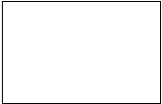育才学校四年级三个班的三位老师带领135 名同学去公园游玩，他们买门票一共要付多少元钱？（如图）
公园售票处

成人票：每张 24 元

学生票：每张 12 元

- 同学们去看马戏表演，东面看台有8 排椅子，每排 28 个座位，西面看台有 8 排椅子，

每排 24 个座位．

  - 二年级同学在东面看台坐满5 排后，还多出 9 人，三年级共有多少人？

  - 三年级有 185 人，西面看台能坐下吗？

- 李叔叔在加油站加了 30 升汽油后，去距离加油站 242 千米的植物园游园，如果每升汽

油行驶 11 千米，他到达目的地后再返回，途中需要加油吗？如果需要，至少还要加多少升才够？
- 光明小学 6 位老师带 140 名学生去参观植物园，带 750 元钱买门票，钱够不够？
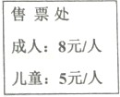

- 果园里有 400 棵苹果树，平均每棵产 28 千克苹果，用下面的箱子装，能装多少箱？（如

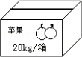
图）
- 阳光小区一共有多少户居民？
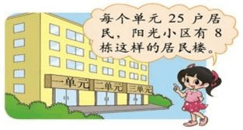

17．（1）学校图书馆共有 12 个书架，平均每个书架上放书560 本，现已借给学生 1870 本，借给老师 480 本，问图书馆里还有书多少本？
- 副食店运来 5 箱色拉油共重 150 千克，每箱里装 6 桶油，平均每桶重多少千克？
- 一桶油连桶带油共重 126 千克，售出一半后的重量为 71 千克，这桶油共可卖多少千克？

三．解答题（共 22 小题）

18．希望小学有 380 名学生乘 8 辆汽车去郊游．前面的 7 辆车各坐 48 名学生，第 8 辆车要坐多少名学生？
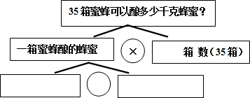
19．6 箱蜜蜂可以酿 48 千克蜂蜜．照这样计算，35 箱蜜蜂可以酿多少千克蜂蜜？（先将网式图补充完整，再列式解答）

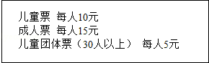
20．
王老师和张老师带领 50 名同学游览公园，至少需要花费多少元？
- 六年级同学有 32 人参加拉拉操比赛，参加文艺比赛的同学的人数是参加拉拉操比赛人

数的 3 倍还多 18 人，参加文艺比赛的人数有多少人？

- 光明小学有5 位老师带着 145 名四年级学生去参观科技馆． 儿童票，每位16 元；成人票，每位 28 元． 带 2500 元钱买门票够不够？
- 红光小学 3 名老师带 40 名学生去海洋馆参观，用 400 元买门票够吗？
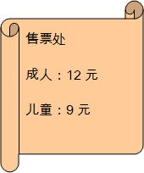
- 食堂买来一批蔬菜，其中萝卜 65 千克，黄瓜比萝卜多15 千克，白菜的千克数是萝卜的
3 倍．
- 萝卜和黄瓜一共有多少千克？
- 白菜比萝卜多多少千克？
- 植树节，纯阳小学五、六年级的同学参加植树活动．五年级的同学植树230 棵，六年级的同学植树的棵数比五年级的 3 倍少 45 棵，六年级植树多少棵？
- 果园里有杏树 300 棵，桃树的棵数比杏树的 2 倍少 30 棵，桃树共有多少棵？
- 新兴小区一幢楼有 16 层，共 3 个单元，每个单元每层住 2 户，这幢楼住多少户人家？
- 爱心小学开展为四川汶川赈灾捐款活动．

一年级捐款多少元？

- 花圃里有玫瑰花 45 盆，月季花的盆数是玫瑰花的 3 倍，芍药花的盆数又是月季花的 2 倍．芍药花有多少盆？（先补充线段图，再解答．）（多种方法有加分哦!）
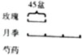

- 明光小学四年级开办“读书节”，各班向学校图书室借书，其中四年级1 至 6 班每班借

45 本，7 至 10 班每班借 48 本．图书室一共借出了多少本书？

- 某音乐厅有座位 36 排，每排 72 个座位，现举办某歌手音乐会，
  - 音乐厅一共能容纳多少人，
  - 如果每张票售价 30 元．可以收款多少元？
- 解决下面的问题，你选择口算、估算还是笔算？请将你准备选用的算法填在题后括号里．
- 磨头小学六年级参加校“风采展示”活动，每队排20 人，排了 10 排．六年级参加风采活动的有多少人？
- 邹师傅每天加工零件 125 个，某个月加工了 24 天，这个月一共加工零件多少个？

- 儿童剧院楼下有 635 个座位，楼上有 218 个座位，能同时容纳 900 人观看演出吗？ ．
- 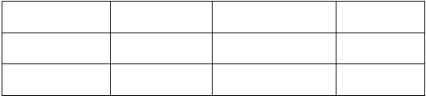下表是爱心花屋一部分花的价格和九月份卖出的盆数．
品种
菊花
月季
剑兰
单价/元
15
20
18
卖出的盆数/盆
245
102
163
- 这个月每种花各卖了多少元？
- 这个月共收入多少元？
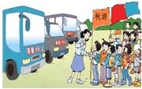
- 小客车限乘 14 人，大客车限乘 46 人，如果两种车各开来 12 辆，刚好让学校同学全部坐下，那么这个学校共有多少学生？

- 每筒羽毛球有 12 个，每筒 28 元．
- 这些羽毛球一共有多少个？
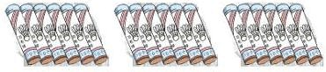
- 买这些羽毛球一共要多少钱？
- 你知道这本书有多少页吗？

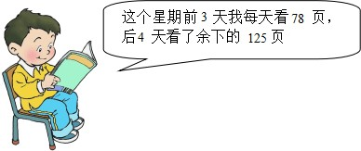

- 同学们去秋游，每套车票和门票49 元，一共需要 102 套．
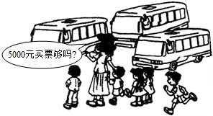
- 李老师带着 47 个同学去儿童乐园，带了 600 元，够买门票吗？
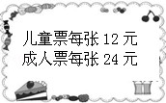

- 李阿姨负责收取郊游费用，一共 36 个大人，28 个孩子．每人进园门票 55 元，车费 45 元，李阿姨一共要收多少元钱？

参考答案与试题解析

一．计算题（共 6 小题）

1．竖式计算

289+476

28×64
703×46
502×90
206×15
284×36．
【解答】解：289+476＝765
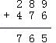

28×64＝1792
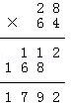

703×46＝32338
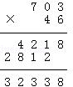

502×90＝45180
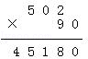

206×15＝3090
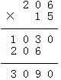

284×36＝10224
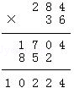

2．

直接写得数  62×3＝ | 400×250＝ | 200×340＝ | 0×65×5
98×12＝ | 42×1×5＝ | 340×760＝ | 9×5÷5×9＝
【解答】解：
62×3＝186 | 400×250＝10000 | 200×340＝68000 | 0×65×5＝0
98×12＝1176 | 42×1×5＝210 | 340×760＝258400 | 9×5÷5×9＝81

- 列竖式计算

760×90＝ | 45×125＝ | 496×35＝
160×55＝ | 77×134＝ | 607×70＝
21×305＝ | 116×22＝ | 126×33＝
【解答】解：

（1）760×90＝68400
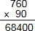

（2）45×125＝5625

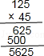

（3）496×35＝17360
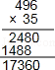
（4）160×55＝8800
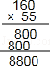

（5）77×134＝10318
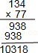
（6）607×70＝42490
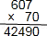
（7）21×305＝6405
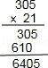
（8）116×22＝2552
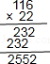

（9）126×33＝4158
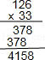

- 直接写出得数．

50×50 80×30 520×20 60×30

21×40  25×200  【解答】解： | 60×200  83×40 | 210×500  70×50 | 600×13  45×20
50×50＝2500 | 80×30＝2400 | 520×20＝10400 | 60×30＝1800
21×40＝840 | 60×200＝12000 | 210×500＝105000 | 600×13＝7800
25×200＝5000 | 83×40＝3320 | 70×50＝3500 | 45×20＝900

- 列竖式计算下面各题．
719+203＝

608×5＝
750×7＝
【解答】解：719+203＝922
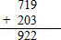

608×5＝3040
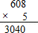

750×7＝5250
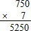

- 列竖式计算．
431×29＝
680×32＝
208×70＝

【解答】解：431×29＝12499
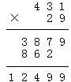

以上内容仅为本文档的试下载部分，为可阅读页数的一半内容。如要下载或阅读全文，请访问：https://d.book118.com/577032134012006030

